一、选择题（共40题，每题1.5分共60分）
1.水和无机盐在生物代谢中起非常重要的作用，下列关于水和无机盐的叙述错误的是
A．镁是构成叶绿体中各种色素的必需成分，冬天树叶变黄与叶绿素合成速率减慢有关
B．水既是细胞内良好的溶剂，又是生物体内物质运输的主要介质
C．无机盐离子对维持血浆的正常浓度和酸碱平衡等有重要作用
D．细胞代谢过程中，线粒体、核糖体、高尔基体中都有水生成
2. 如图所示的某条多肽链中有3个甘氨酸（位于第8、20、23位）参与其组成。下列叙述正确的是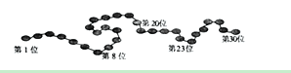
A．此多肽至少含有N原子和O原子各30个
B．形成此多肽时，参与脱水缩合的氨基酸相对分子总量减少了540
C．用特殊水解酶选择性除去3个甘氨酸，形成的产物中有一个不是多肽
D．若组成此多肽的氨基酸种类数目和排列顺序都不变，则它只能构成一种蛋白质分子
3.下列物质或结构中含胸腺嘧啶“T”的是
A．蓝藻 B．烟草花叶病毒 C．ATP D．DNA聚合酶
4．下列关于细胞内化合物的叙述，正确的是
A．酶的水解产物都是氨基酸
B．大肠杆菌的遗传物质是RNA
C．蔗糖和麦芽糖的水解产物中都含有葡萄糖
D．脂肪、淀粉、核酸等生物大分子都是生物体重要能源物质
5．下列关于细胞结构和功能的叙述中，正确的是
A．卵细胞体积较大，有利于和周围环境进行物质交换，为胚胎早期发育提供所需营养
B．初级精母细胞、神经细胞都能观察到染色体，且细胞核均具有全能性
C．人体细胞内形成CO₂的场所有细胞溶胶和线粒体
D．植物根尖细胞中既能发生转录又能进行翻译的结构为线粒体
6．关于质膜结构和功能的叙述，正确的是
A．质膜中的膜蛋白比磷脂更易移动 B．质膜中夹杂着胆固醇增加膜的“柔性”
C．质膜中的有些膜蛋白起着生物催化剂的作用D．质膜内外两侧的蛋白质有差异但脂双层却完全相同
7．采用一定手段破坏细胞中的内质网，下列各项受影响最小的是
A．浆细胞加工合成抗体 B．性腺细胞合成并分泌性激素
C．兴奋在神经肌肉突触处的传递 D．各种生物膜在结构与功能上的联系
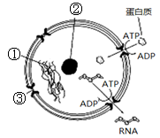
8.下列生命活动与生物膜功能无直接关系的是
A．光合作用中生成ATP B．需氧呼吸中进行电子传递
C．RNA的生物合成 D．突触部位的兴奋传递
9.细胞核结构模式图，有关叙述正确的是
A．①主要由RNA和组蛋白组成
B．②是遗传物质贮存和复制的主要场所
C．蛋白质和RNA通过③扩散进出细胞核
D．该结构在横纹肌细胞中存在多个
10.右图中①～④表示某细胞的部分细胞器。下列有关叙述正确的是
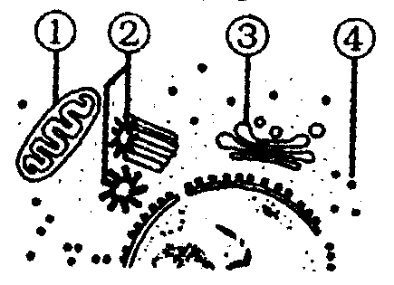
A．①中呼吸酶的合成与结构③有关
B．结构①不能将葡萄糖分解成二氧化碳和水
C．结构①和④都存在碱基A和T的互补配对
D．此细胞不可能是植物细胞，只能是动物细胞
11.有关ATP的叙述正确的是
A．细胞需要储备大量的ATP
B．酶催化的化学反应都需要消耗ATP
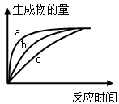
C．ATP是细胞中放能反应与吸能反应的纽带
D．糖类氧化分解过程中释放的能量可以转化为热能和ATP
12．如图表示某种酶在不同处理条件（a、b、c）下，生成物的量和反应时间的关系，解读此图可获得的信息是
A．a、b、c表示温度，则不可能是b > c > a
B．a、b、c表示pH值，则c > b > a
C．a、b、c表示酶的浓度，则a < b < c
D．三条曲线随时间变化，反应速率均逐渐增大
13.啤酒生产时，麦芽中多酚氧化酶（PPO）的作用会降低啤酒质量，因此，制备麦芽过程中需降低其活性。下图为不同pH和温度对PPO活性影响的曲线。下列叙述错误的是
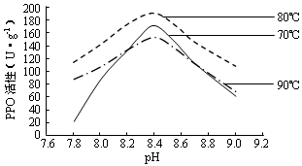
A．PPO催化多酚类物质的生化反应
B．相同温度时，pH 7.8的酶促反应产物比pH 8.4的少
C．在制备麦芽过程中应将反应条件控制在温度80℃、pH 8.4
D．高于90℃，若PPO发生热变性，一定温度范围内温度越高变性越快
14.下列有关酶的叙述正确的是
A．将各种酶水解得到的有机小分子都是氨基酸
B．酶与底物结合后会发生一定的形状变化，且这种变化是可逆的
C．温度过高、过低，pH不适宜都可能导致酶因结构破坏而丧失其催化功能
D．与细胞内RNA聚合酶的合成与加工直接有关的膜结构有内质网、高尔基体和细胞膜
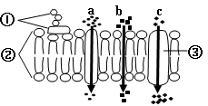
15．右图①、②、③表示构成细胞膜的物质，a、b、c表示物质出入细胞的三种不同方式。下列叙述中错误的是
A．细胞膜上的③物质和②物质一样，也有水溶性和脂溶性部分
B．小分子物质以方式b进出细胞
C．某些免疫抑制药物可作用于①，以提高器官移植的成功率
D．物质以方式c进入细胞时，③形状可以发生改变
16主动转运是一种重要的跨膜运输方式，体现了生命活动的“主动性”。科研人员利用下图装置进行实验,其中HgCl₂是一种会影响ATP水解的新陈代谢抑制剂。下列说法错误的是
A. 主动转运是细胞最重要的吸收或排出物质的方式
B. 科研人员在实验后不需要测定溶液中磷酸盐的浓度
C. 自变量之一是细胞成熟度
D. 主动转运过程体现了膜的选择透性

17.将胚胎干细胞置于下列浓度的M溶液中，测定不同情况下吸收M的速率，结果如下表所示：
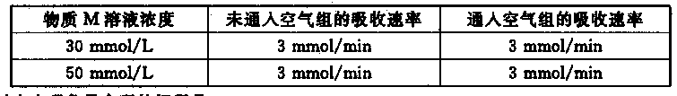
对表中现象最合理的解释是
A．细胞吸收M与细胞呼吸有关 B．细胞吸收M的方式为简单扩散
C．细胞吸收M的方式为主动转运 D．细胞吸收M需载体蛋白的参与
18. 下列关于细胞呼吸的叙述，正确的是
A. 马铃薯叶肉细胞和块茎细胞的细胞溶胶和线粒体均可产生CO₂
B. 需氧呼吸和厌氧呼吸均不能将葡萄糖中化学能全部转化到ATP中
C. 柠檬酸循环所需的酶主要分布在线粒体的外膜、内膜和基质中
D. 酵母菌和乳酸菌均能进行需氧呼吸和厌氧呼吸
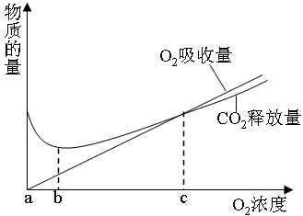
19．呼吸熵（RQ=CO₂释放量/O₂吸收量）可作为描述细胞呼吸过程中O₂供应状态的一种指标。右图表示某植物非绿色器官在不同O₂浓度下的单位时间内O₂吸收量和CO₂释放量。根据所给信息，下列判断正确的是
A．该植物器官细胞呼吸过程中可能有非糖物质氧化分解
B．a点产生CO₂的场所是细胞溶胶或线粒体基质
C．b点厌氧呼吸强度最低，最适合贮藏该植物器官
D．c点呼吸商为1，说明该植物器官只进行需氧呼吸
20．下图是探究酵母菌进行呼吸方式类型的装置（营养物质是葡萄糖），下列叙述错误的是
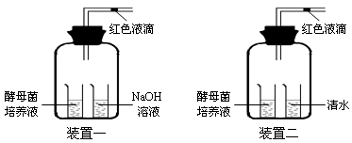
A．假设装置一中的液滴左移，装置二中的液滴不动，说明酵母菌只进行需氧呼吸
B．假设装置一中的液滴不移动，装置二中的液滴右移，说明酵母菌只进行厌氧呼吸
C．假设装置一中的液滴左移，装置二中的液滴右移，说明酵母菌既进行需氧呼吸又进行厌氧呼吸
D．假设装置一、二中的液滴均不移动说明酵母菌只进行需氧呼吸或只进行厌氧呼吸
21.关于高等植物细胞中卡尔文循环和柠檬酸循环的叙述，错误的是
A．两者都不能在无光条件下持续进行
B．两者都不需要氧气直接参与
C．前者消耗ATP，固定C0₂;后者生成ATP，释放C0₂
D．前者在叶绿体基质中进行；后者在线粒体基质中进行
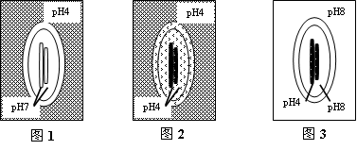
22.科学家将离体叶绿体浸泡在pH=4的酸性溶液中不能产生ATP（见图1），当叶绿体基质和类囊体均达到pH=4时（见图2），将其转移到pH=8的碱性溶液中（见图3）发现ATP合成。下列叙述不合理的是
A．光可为该实验提供能量，是该实验进行的必要条件
B．该实验中叶绿体完整，保证反应过程高效、有序地进行
C．产生ATP的条件是类囊体腔中的H⁺浓度高于叶绿体基质
D．叶肉细胞中的叶绿体依靠水的光解产生类似于图3的条件
23．将一植株放在密闭玻璃罩内，置于室外一昼夜，获得实验结果如下图所示。下列有关说法错误的是：
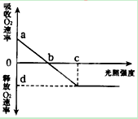
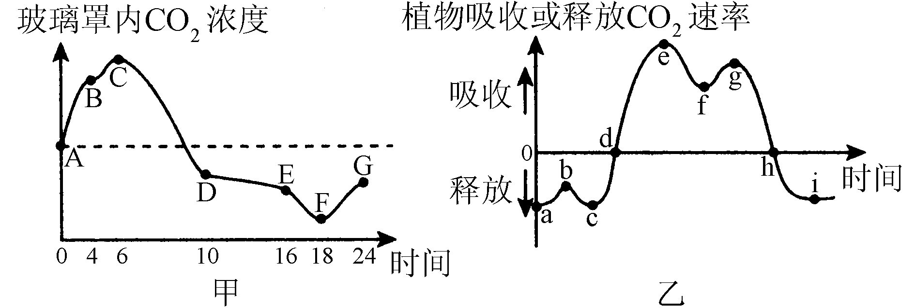
A．图甲中的F点对应图乙中的g点
B．图乙中的ef光合速率下降的原因与gh下降原因不同
C．到达图乙中的d点时，玻璃罩内的CO₂浓度最高
D．经过这一昼夜之后，植物体的有机物含量会增加
24．已知某植物光合作用和细胞呼吸的最适温度分别为25℃和30℃，如上图为该植物在25℃条件下光合作用强度随光照强度变化的曲线图。如果将温度提高到30℃，则曲线的变化情况是
A．a点下移，b点右移，c点右移，d点下移 B．a点上移，b点左移，c点左移，d点上移
C．a点上移，b点右移，c点左移，d点上移 D．a点下移，b点左移，c点右移，d点下移
25.现用如下图所示方法测定植物叶片光合作用强度，将某对称叶片的一半遮光(A)，另一半不遮光(B)，并采用适当的方法阻止A、B间物质和能量的转移。在适宜温度等条件下光照一段时间后，在A、B中截取对应部分相等面积的叶片，烘干称重，分别记作m₁和m₂。下列说法正确的是
A．m₁表示被截取的部分在光照时间内呼吸作用的大小
B．m₂表示被截取的部分在光照时间内净光合作用的大小
C．(m₂－m₁)表示B叶片被截取的部分在光照时间内有机物的制造量
D．该方法不能测出呼吸作用强度，因此不能测出实际光合作用的强度
26.植物的光合作用受光强度、CO₂浓度等环境因素的影响（如图）。下列叙述错误的是
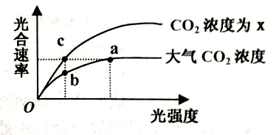
A. a点条件下NADPH的合成速率大于b点
B. b点条件下RUBP的再生速率小于c点
C. X一般大于大气中CO₂浓度
D.a点对应的光强度一般大于全日照
27.下列有关细胞呼吸和光合作用的叙述，正确的是
A．ATP产生于线粒体外膜和叶绿体的类囊体膜
B．植物体内的葡萄糖是植物细胞直接利用的能量载体
C．水体的pH影响藻类的细胞呼吸而不影响光合作用
D．叶片中各种色素的含量多少与植物的种类和发育阶段有关
28.我国北方地区冬季种植温室大棚时，每当晴朗的中午，农民都要将塑料大棚开一道缝，以利于温室通风，农民将其叫做“开风口”，下列关于“开风口”的说法中不确切的是
A．“开风口”可以使大棚内的空气流通，能提高大棚内CO₂的浓度
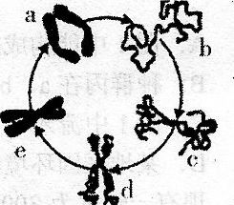
B．“开风口”是为了增加棚内的氧气含量，以促进植物的需氧呼吸
C．“开风口”增加了温室内的光照强度，有利于光合作用的进行
D．“开风口”能够降低棚内的空气湿度，有利于植物对水分的吸收
29. 右图表示真核细胞一个细胞周期中染色体的变化，下列有关叙述正确的是
A．同一个体所有细胞的细胞周期持续时间相同
B．细胞中的DNA含量加倍是在e～a时期
C．植物细胞中，d～e时期囊泡的活动加强
D．动、植物细胞有丝分裂过程的不同之处主要发生在a～b时期和c～d时期
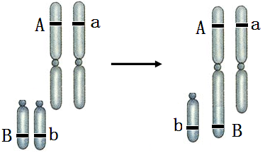
30. 某生物（2N=42）两条不同的染色体相互连接形成了一条异常染色体（如图），该异常染色体在减数分裂联会时三条染色体配对，染色体分离时，任意一条移向一极另外两个移向另一极。下列叙述正确的是
A．观察异常染色体应选择处于分裂间期的细胞
B．在减数分裂过程中可观察到20个四分体
C．该生物的配子中可能含有20、21、22条染色体
D．不考虑其他染色体该生物体可产生6种配子且比例相同
31. BrdU能替代T与A配对，而渗入新合成的DNA链中。当用姬姆萨染料染色时，不含BrdU的链为深蓝色，含BrdU的链为浅蓝色。现将植物根尖分生组织放在含有BrdU的培养液中进行培养，下图a～c依次表示加入BrdU后连续3次细胞分裂中期，1条染色体的各染色单体的显色情况（阴影表示深蓝色,非阴影为浅蓝色）。有关说法正确的是
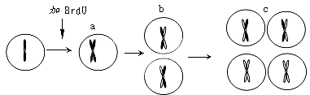
A．1个DNA复制3次所产生的DNA分别位于2条染色体上
B．b图每条染色体均有1个DNA的其中1条脱氧核苷酸链含BrdU
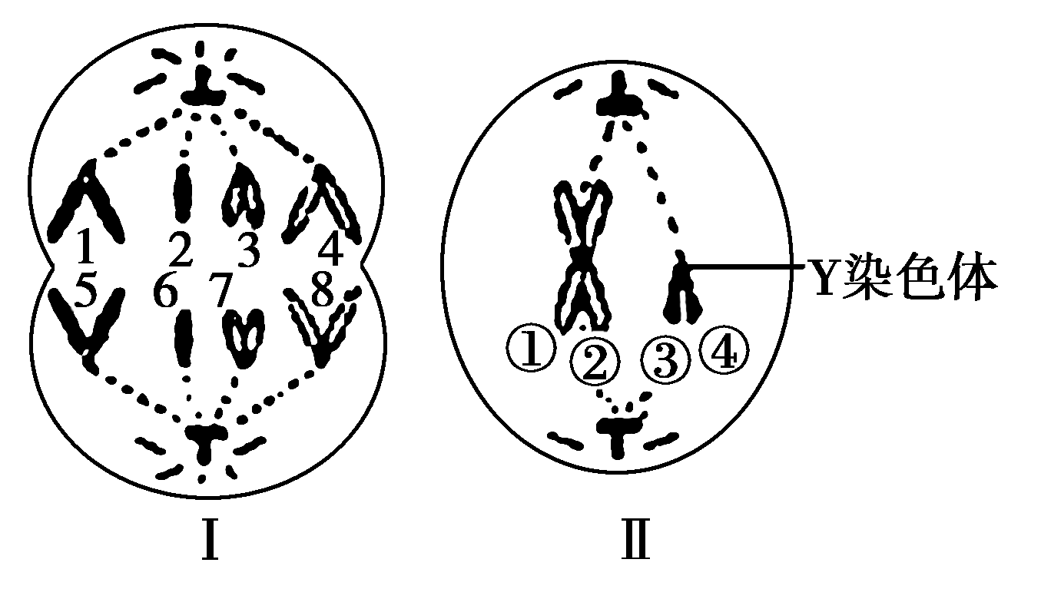
C．1个染色体形成2条染色单体的同时，DNA也完成了复制
D．c图中有2条染色单体的所有脱氧核苷酸链都不含BrdU
32．下图是某种XY型性别决定的动物细胞分裂示意图，下列叙述正确的是
A．图Ⅱ中①上某位点有基因B，则②上相应位点的基因可能是b
B．在卵巢中可能同时存在图Ⅰ、图Ⅱ两种分裂图像
C．若图Ⅰ中的2和6表示两个Y染色体，则此图表示次级精母细胞的分裂
D．图Ⅰ的细胞中有四对同源染色体，图Ⅱ的细胞中有1个四分体
33.下列有关细胞生命历程的叙述错误的是
A.细胞分裂产生的子细胞基因型相同 B.部分基因的差异表达是细胞分化的原因
C.细胞衰老过程中细胞核体积增大、核膜内陷 D.细胞凋亡是某些基因编程性表达的过程
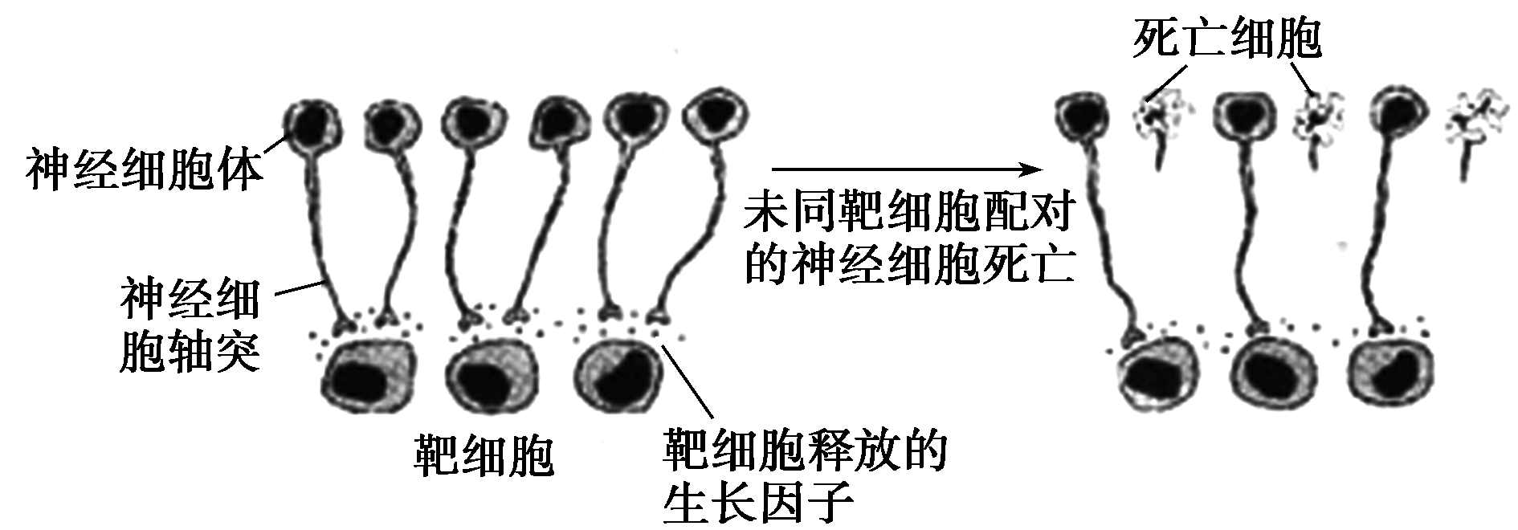
34.脊椎动物的神经系统在发育过程中，约有50%的细胞凋亡。发育中神经细胞数量的调节示意图如图所示。下列说法错误的是
A.在发育过程中产生的神经细胞一般是过量的
B.神经细胞能够存活下来可能与获得足够的生长因子有关
C.细胞凋亡能够调节细胞的数量
D.神经细胞的死亡与生长因子的数量有关，与基因表达无关
35.某同学进行了物质鉴定实验，据表中实验结果分析，下列推测错误的是
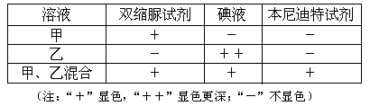
A．甲溶液含有蛋白质 B．乙溶液不含还原糖 C．甲可能为蔗糖酶 D．混合溶液有淀粉水解
36．下列示意图表示显微镜观察植物细胞有丝分裂的部分操作过程，其中叙述错误的是
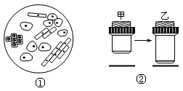
A．图①视野中的图像是在低倍镜下观察到的
B．利用图①视野中的图像，要看清处于分裂期的细胞，应将装片适当向左移动
C．若图②表示将显微镜镜头由甲转换成乙，则视野中观察到的细胞数目减少
D．若图②表示将显微镜镜头由甲转换成乙，为了方便操作，可以将镜筒升高
37．下列对生物学实验的相关叙述，正确的是
A．纸层析法分离叶绿体色素，最下面的色素带是叶绿素b
B．成熟的番茄汁含有丰富的果糖和葡萄糖，是还原糖鉴定实验的理想材料
C．观察植物细胞质壁分离时，用成熟的叶表皮细胞代替洋葱表皮细胞现象更明显
D．探索淀粉酶对淀粉和蔗糖的专一性作用时，可用碘液替代本尼迪特试剂进行鉴定
38. 为了探究温度、pH对酶活性的影响，下列实验设计合理的是
实验编号 | 探究实验 | 选用材料与试剂
① | 温度对酶活性的影响 | 过氧化氢溶液、新鲜的鸡肝匀浆
② | 温度对酶活性的影响 | 新制的淀粉酶溶液、可溶性淀粉溶液、本尼迪特试剂
③ | pH对酶活性的影响 | 新制的蔗糖酶溶液、可溶性淀粉溶液、碘-碘化钾溶液
④ | pH对酶活性的影响 | 过氧化氢溶液、新鲜的鸡肝匀浆
A．实验① B．实验② C．实验③ D．实验④
39.科学家用含不同浓度NaF的水溶液喂养小白鼠，一段时间后，培养并测量小白鼠红细胞代谢产热量及细胞内的ATP浓度，分别获得产热量曲线和细胞内的ATP浓度数据如下。下列分析错误的是
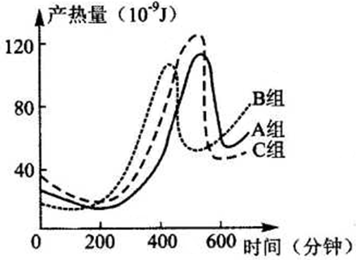
 | NaF浓度（10^{－6}g/mL） | ATP浓度（10^{－4}mol/L）
A组 | 0 | 2.97
B组 | 50 | 2.73
C组 | 150 | 1.40

A．该实验的测量指标是细胞产热量和细胞内的ATP浓度
B．高浓度的NaF组产热量峰值和ATP浓度均低于对照组
C．NaF对细胞代谢产生ATP有抑制作用
D．该实验采用了空白对照和相互对照
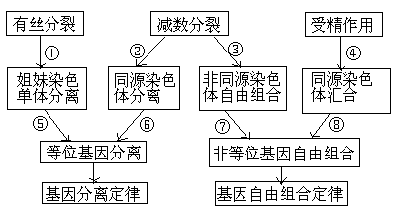
40.下列概念图中有错误的编号是
A．①④⑤ B．①③④ C．⑤⑧ D．⑦⑧

二、非选择题（3题共40分）
41．（14分）巨桉具有很高的经济价值，人们在巨桉人工林下同时种植菊苣。巨桉落叶在分解过程中会释放出某些小分子有机物。为研究这些物质对菊苣幼苗生长的影响，科研人员采集新鲜凋落的巨桉树叶，与土壤混合后置于花盆中，将菊苣种子播种其中，出苗一段时间后测定菊苣各项生长指标，结果见下表。
分组 | 落叶含量  （g/盆） | 植株干重  （g/10株） | 光合色素含量  （mg/g） | 净光合速率  （μmolCO₂ /m²/s） | RuBP形成三碳酸效率  （μmolCO₂ /m²/s）
对照组 | 0 | 7.78 | 2.74 | 9.77 | 0.040
实验组1 | 30 | 3.60 | 2.28 | 7.96 | 0.040
实验组2 | 90 | 1.14 | 1.20 | 4.76 | 0.028
（1）科研人员在一批菊苣幼苗中发现了一株叶黄素缺失突变体。将其叶片进行红光照射的光吸收测定和色素层析条带分析(从上至下)。与对照组叶片相比，实验组叶片的实验结果是：光吸收差异
（填“显著”或“不显著”），色素条带中缺少 （从上到下第几条）。
（2）实验组与对照组相比，菊苣幼苗的净光合速率降低。其原因是在巨桉落叶含量低时，其释放的某些小分子有机物使 减少，直接导致 减弱；在巨桉落叶含量高时，这些小分子有机物还能使 下降，导致植物对 的利用下降。
（3）上述实验结果表明，巨桉落叶分解释放的某些小分子有机物对菊苣幼苗的光合作用具
有 作用。

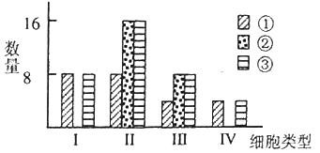
41．如图表示雄果蝇进行某种细胞分裂时，处于不同分裂时期的细胞中遗传物质或其载体的数量情况。请回答：
（1）图中表示染色体的是 ，能发生基因重组的细胞类型是 （填编号）此时造成基因重组的原因是 。
（2）若该果蝇的基因型是AaX^{B}Y（不考虑基因突变和交叉互换）处于III的细胞基因组成是 ，若该果蝇为雌果蝇则III的细胞名称是 。
（3）若该果蝇精原细胞的DNA分子均用³H标记，置于不含有³H的培养基中培养，其减数第二次分裂后期细胞与第二次有丝分裂后期细胞相比，³H标记DNA分子数目分别是 ，³H标记染色体数目分别是 。

43．（12分）药物Q可抑制HE细胞增殖，但因有较大毒副作用而使其应用受到限制。为确定另一种能抑制细胞增殖的新药Tet的效果，研究者提出了以下实验思路：
（1）分组：
甲组：培养液+HE细胞+生理盐水
乙组：培养液+HE细胞+ X
丙组：培养液+HE细胞+适宜浓度Tet试剂
每组设置若干个重复样品。
（2）每组样品放置在 Y 环境中，培养一段时间。
（3）测定每组样品OD值（反应活细胞数量），并统计分析。
（要求与说明：答题时用Q、Tet、OD表示相关名词，不考虑加入药物后的体积变化等误差）
请分析回答：
（1）实验中选择的HE细胞应具 能力。
（2）实验思路中使用的X试剂和Y仪器分别是 ， 。
（3）预测实验结果及结论: 。

诸暨中学2014学年第一学期高三年级生物期中答题卷
一、选择题答在答题卡上
二、非选择题
41．（14分，每空2分）

（1）

（2）

（3）

42．（14分，每空2分）

（1）

（2）

（3）

43．（12分）

（1）

（2）

（3）

第一学期高三年级生物期中答案
一、选择题（每题1.5分 共60分）
题号 | 1 | 2 | 3 | 4 | 5 | 6 | 7 | 8 | 9 | 10
答案 | A | C | A | C | D | C | C | C | D | B
题号 | 11 | 12 | 13 | 14 | 15 | 16 | 17 | 18 | 19 | 20
答案 | C | A | C | B | B | B | D | B | A | D
题号 | 21 | 22 | 23 | 24 | 25 | 26 | 27 | 28 | 29 | 30
答案 | A | A | A | C | C | D | D | B | D | D
题号 | 31 | 32 | 33 | 34 | 35 | 36 | 37 | 38 | 39 | 40
答案 | B | A | A | D | C | D | A | D | B | C

二、非选择题（共40分）
41．（14分，每空2分）
（1）不显著 第2条色素带
（2）光合色素 光反应 RuBP形成三碳酸效率 CO₂
（3）抑制

42．（14分，每空2分）
（1）① II 同源染色体的非姐妹染色单体交叉互换或非同源染色体自由组合
（2）AA XB XB 或 aaYY 或AAYY或aa XB XB 次级卵母细胞或第一极体
（3）8 8 8 8

43．（12分，每空2分，结果和结论各1分）
（1）增殖（分裂）
（2）适宜浓度的Q试剂 CO₂培养箱
（3）若三组OD值，甲＞丙＞乙，则药物Tet有抑制作用，但抑制效果不如药物Q
若三组OD值，甲＞丙=乙，则药物Tet和药物Q的抑制效果相似
若三组OD值，甲＞乙＞丙，则药物Tet的抑制效果优于药物Q

